Kraków, dnia 10.08.2022r.
ZZP-271-29-25/22
PYTANIA I ODPOWIEDZI XX

Dotyczy: zamówienia w trybie podstawowym art. 275 ust. 1 ustawy - nr ZP-25/22

Szpital Kliniczny im. dr. J. Babińskiego SPZOZ w Krakowie uprzejmie informuje, że w dniu 08.08.2022r. wpłynęło do Zamawiającego pytanie do postępowania prowadzonego na podstawie przepisów ustawy z dnia 11.09.2019 r. - Prawo zamówień publicznych w trybie zamówienia podstawowego:

Pytanie nr 1
Odnośnie stropu gęstożebrowego:
Proszę o sprawdzenie wartości w pozycji
58 d.5.2 "83,000 <oś F-H, 3'-4'> = 83 "
według moich obliczeń powinno być 8,3m2
oraz dosłanie dokumentacji opisującej pozycje
58 d.5.2 <-1.10 Pom. pomocnicze>
Odpowiedź: Poz. 58 dotyczy: Strop gęstożebrowy z pustakami na belkach sprężanych, systemowych, gr. 24cm. Beton C25/30 i wynosi 483,830. Szczegółowe obliczenia znajdują się w przedmiarze i wynoszą:
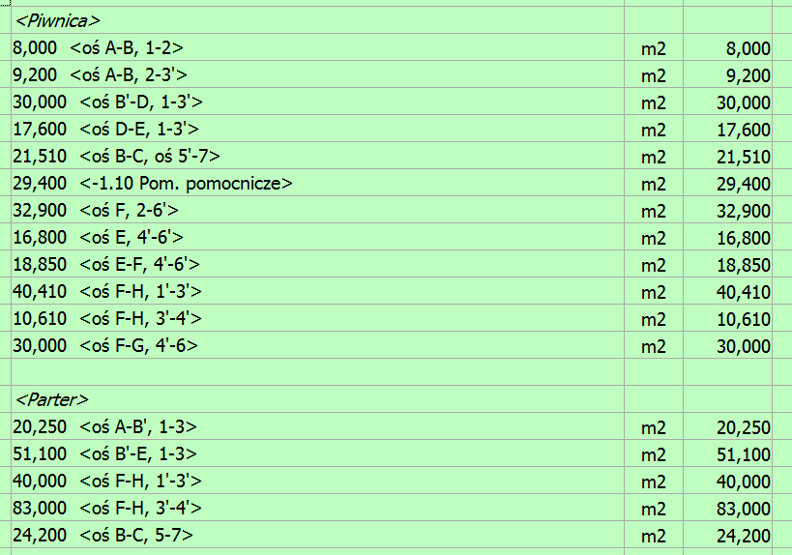

Powyższe zmiany stanowią integralną część SWZ, w związku z tym należy uwzględnić je przy sporządzaniu oferty, pozostałe zapisy SWZ pozostają bez zmian.
Podstawa prawna: art. 284 ust. 1 i 2 ustawy Prawo Zamówień Publicznych.

Michał Tochowicz - Dyrektor
…………………………..
(w imieniu Zamawiającego)

